Deskripsi Karakteristik Fungsional dan Aplikasi
Kitin Kitosan

(Description of Functional Characteristic and Application of
Chitin and Chitosan)

Pipih Suptijah¹⁾

¹⁾ Departemen Teknologi Hasil Perairan, Fakultas Perikanan dan Ilmu Kelautan IPB, Kampus IPB Darmaga Bogor

Keywords: application, chitin, chitosan, functional characteristic

DESKRIPSI KITIN DAN KITOSAN
Kitin adalah polimer alami berupa selulosa beramin dan berasetil (N-asetil glukosamin) yang jumlahnya cukup berlimpah di alam, merupakan senyawa ke dua terbesar setelah selulosa. Dikenal juga sebagai polimer organik konvensional dari laut. Banyak terdapat pada rangka/skeieton, khususnya pada kulit udang, kepiting, rajungan (krustasea) dan juga terdapat pada dinding sel bakteri dan fungi. Kitin tidak larut dalam air, asam, basa dan pelarut organik tetapi larut dalam asam sulfat pekat panas dan asam format anhidrid (Muzarelli, 1977). Struktur kimia Kitin dapat dilihat pada Gambar 1.

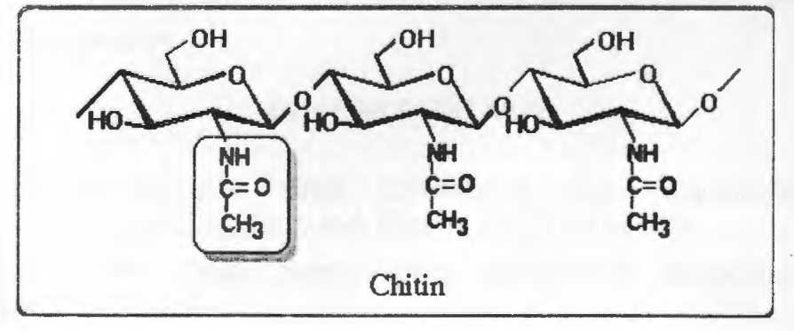
Gambar 1. Struktur kimia kitin.

Kitosan adalah turunan dari chitin dengan rumus N-asetil-D-Glukosamin, merupakan polimer kationik yang mempunyai jumlah monomer sekitar 2000-3000 monomer, tidak toksik dengan LD50 = 16 g/kg BB dan mempunyai BM sekitar 800 Kda. Kitosan dapat berinteraksi

